ОТЧЕТ
о работе Тбилисского местного отделения
Краснодарской краевой организации
Российского общества историков-архивистов
за 2025 год

Тбилисское местное отделение Краснодарской краевой организации Российского общества историков-архивистов было создано решением учредительного собрания в сентябре 2005 года.
На 1 января 2026 года в его составе числится 8 человек.
Работа Тбилисского местного отделения в 2025 году строилась в соответствии с утвержденным планом.
Массовые мероприятия, подготовленные и проведенные в отчетном году, были направлены на сохранения памяти о ратных подвигах участников войны, воспитания у молодого поколения гражданственности и патриотизма посредством использования архивных документов.
80-летию Победы в Великой Отечественной войне 1941—1945 гг., посвящались фотодокументальная выставка «Эхо Победы в наших сердцах» и электронная выставка «Наш архивный Бессмертный полк».
На электронной выставке, размещенной на официальном сайте администрации района, были представлены альбомы, хранящиеся в муниципальном архиве, с фотографиями ветеранов Великой Отечественной войны 1941—1945 гг., жителей района.
К Дню Тбилисского района и станицы Тбилисской, который традиционно проводится в муниципалитете в сентябре, была подготовлена фотодокументальная выставка «Герои, подвиги, награды» по истории района, о людях, внесших вклад в его развитие.
29 января 2025 года, в день 82-й годовщины освобождения Тбилисского района от немецко-фашистских захватчиков совместно с военно-патриотическим клубом «Живая память» тбилисской школы № 5 проведена архивно-поисковая экспедиция и урок «Вовек нам этой даты не забыть». Участники экспедиции прошли по местам боев, происходивших на территории района в январе 1943 года, посетили братскую могилу воинов, погибших в этих боях.
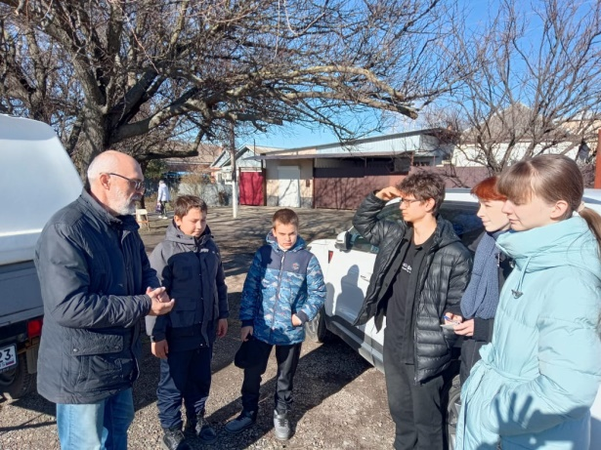
Конференция школьников «Военные преступления нацистов и трагедия мирного населения в годы Великой Отечественной войны 1941-1945 гг. и в наши дни» посвящалась 80-летию Победы в Великой Отечественной войне 1941–1945 годов, 3-й годовщине начала Специальной военной операции на Украине.
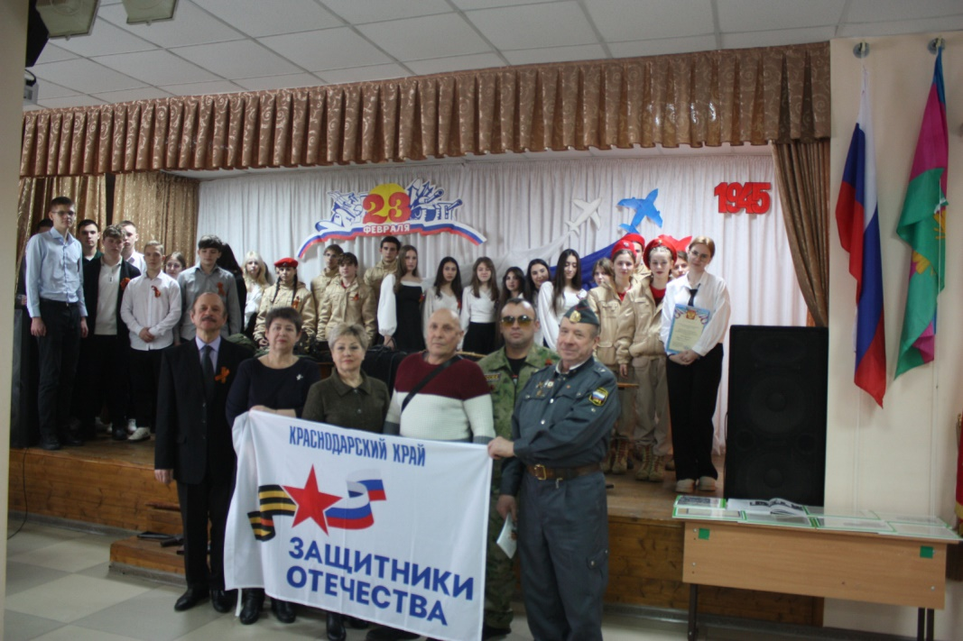
На мероприятии присутствовали юнармейцы школ № 1, 5 и 7, педагоги этих школ, работники архива, Е.И. Задера, социальный координатор Тбилисского филиала государственного фонда «Защитники Отечества», а также почетные гости - участники специальной военной операции Дмитрий Камнев и Александр Чиков.
С докладами и сообщениями по заявленной тематике выступили Карина Саарян (МБОУ СОШ № 7), Матрена Мурашкина (МБОУ СОШ № 1) и Матвей Клочко (МБОУ СОШ № 5).
Руденко В.И., исследователь истории родной станицы, поделился воспоминаниями своих родственников о периоде оккупации Тбилисской немецко-фашистскими войсками.
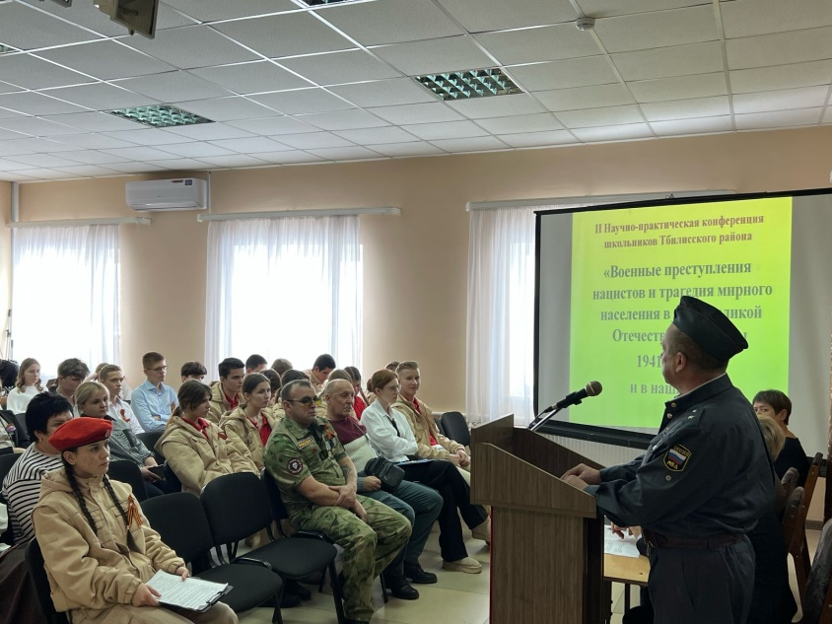
Шуваева И.В., начальник архивного отдела, познакомила ребят с документами военных лет, хранящимися в архиве.
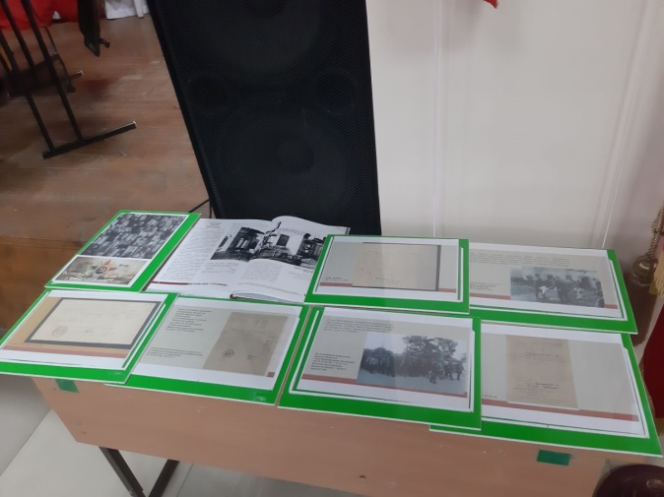

Завершил конференцию документальный фильм «Казаки на линии огня».
Видеопрезентация «Преступления нацизма против человечности в 20-21 веках», подготовленная по теме конференции на основании документов архива совместно с краеведческим музеем тбилисской школы № 5, была представлена на региональный этап Всероссийского фестиваля музейных экспозиций образовательных учреждений «Без срока давности».
По его итогам МБОУ СОШ № 5 стало призером фестиваля.
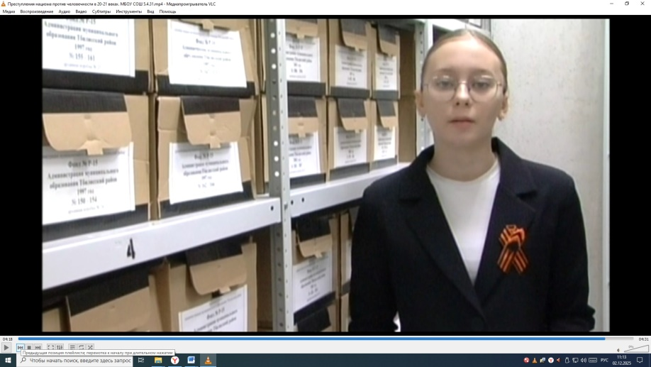
В марте 2025 года совместно с отделом по делам молодежи провели традиционный конкурс «Семейная реликвия».
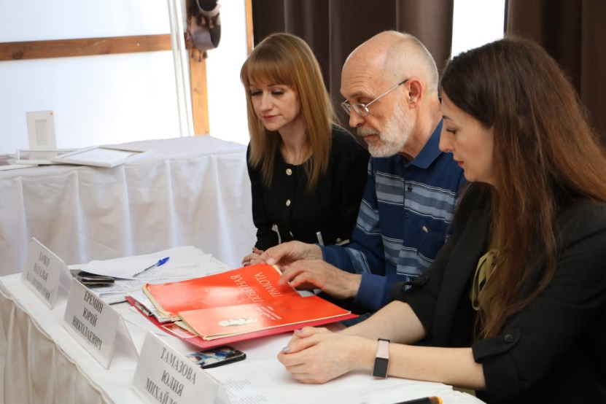
18 апреля 2025 года в читальном зале муниципального бюджетного учреждения культуры «Межпоселенческая библиотечная система Тбилисского района» была организована презентация книг, подготовленных архивистами и учеными Кубани в целях реализации проекта «Кубань в годы военных и революционных катаклизмов 1914 – 1922 гг.» в соответствии с грантом Губернатора Краснодарского края.
Сборник документов «Кубань и кубанцы в годы Первой мировой войны» и фотодокументальный альбом «Кубань в годы Великой Русской революции и Гражданской войны 1917 -1922 гг.» представил участникам мероприятия и передал для использования в муниципальный архив и библиотеки района Станислав Григорьевич Темиров, один из их составителей.
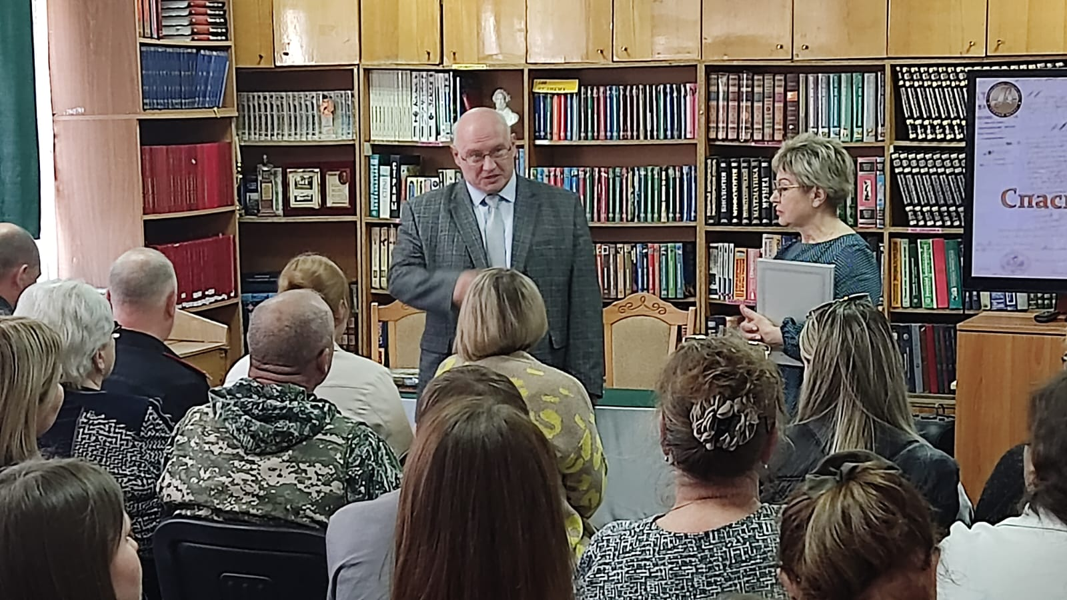
5 мая 2025 года в средней школе № 6 состоялась беседа для школьников о роли старшего поколения в жизни каждой семьи, о необходимости беречь и заботиться о нем, сохранять семейные документы, легенды, традиции и опыт «Наш Бессмертный полк».
19 июня 2025 года станицу Тбилисскую, свою малую Родину, посетил Герой Российской Федерации Алексей Иванович Фабрый.
Для знатного земляка, его семьи и друзей была проведена экскурсия по Аллее Славы, на которой расположены стенды с биографической информацией из фондов муниципального архива о Героях Советского Союза, Героях России, Героях Социалистического труда, Героях труда Кубани – уроженцах и жителях Тбилисского района. Один из стендов посвящен Алексею Ивановичу Фаброму.

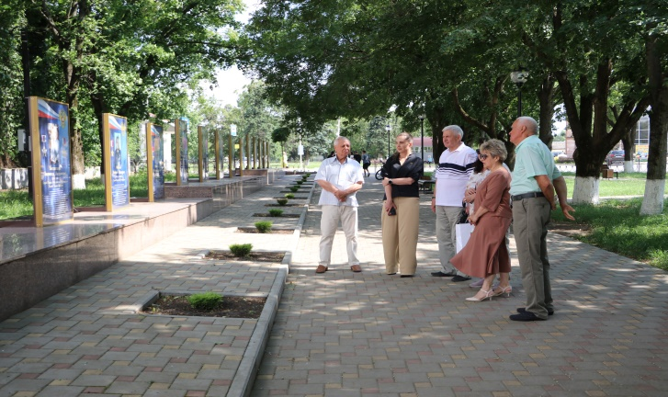 | 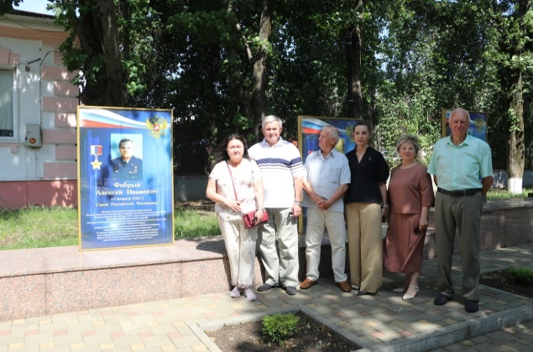
В целях популяризации архивных документов, получения молодежью знаний по истории казачества проводятся уроки и лекции в школах района.
11 июля 2025 года в школе № 14 хутора Песчаного прошла встреча с представителями казачества.
Почётными гостями стали наставники Песчаного хуторского казачьего общества Юрий Николаевич Ерёмин, член Тбилисского местного отделения РОИА, Алексей Владимирович Мирошников и участник Парада Победы на Красной площади в Москве Евгений Бородаенко.
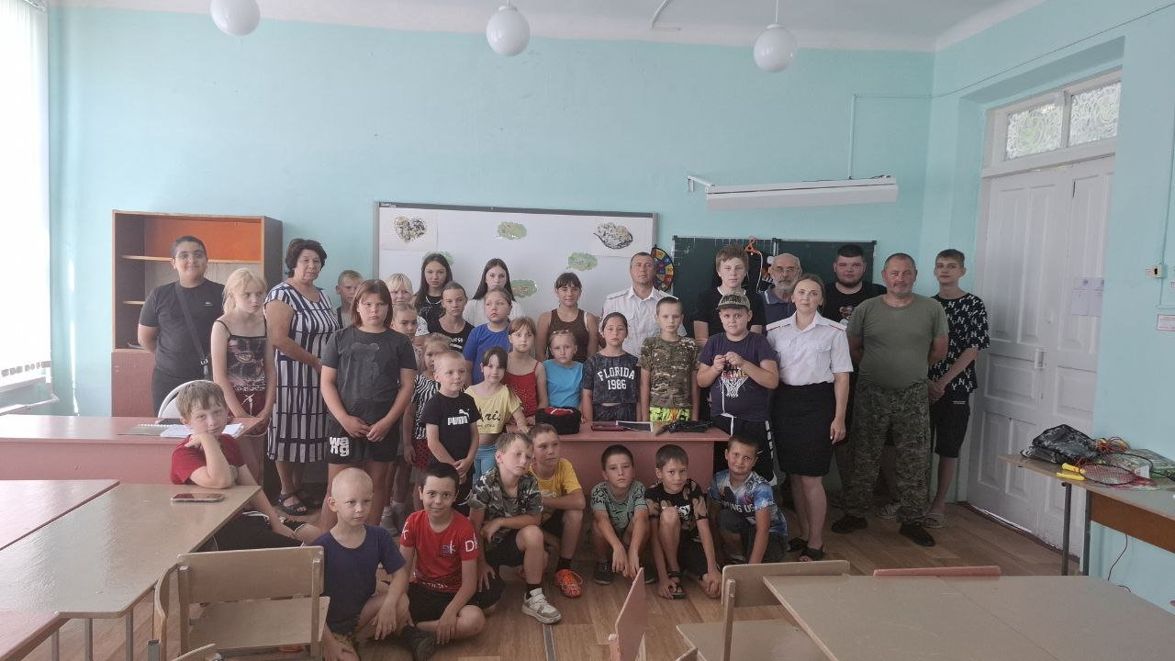
Юрий Николаевич Еремин открыл встречу рассказом о подвигах казаков в различные исторические периоды. Он подчеркнул особую роль казачества в защите Отечества, особенно отметив его участие в первом историческом Параде Победы.
15 и 16 сентября 2025, в памятные даты: бой сотни Гречишкина с горцами у Волчьих ворот в 1829 году и 184-я годовщина гибели при нападении закубанских горцев военнослужащих Кавказского корпуса Русской императорской армии во время переправы через реку Зеленчук, совместно с центром дополнительного образования детей «Казачок» и Тбилисским отделением Союза казачьей молодежи Кубанского казачьего войска проведены уроки для учащихся классов казачьей направленности средней школы № 2 станицы Тбилисской и средней школы № 14 хутора Песчаного Тбилисского района.
Школьникам рассказали о событиях Кавказской войны, произошедших на территории Тбилисского района, об обустройстве и заселении Лабинской кордонной линии казаками, потомки которых в конце 19 века основали казачьи хутора южной части Тбилисского района.
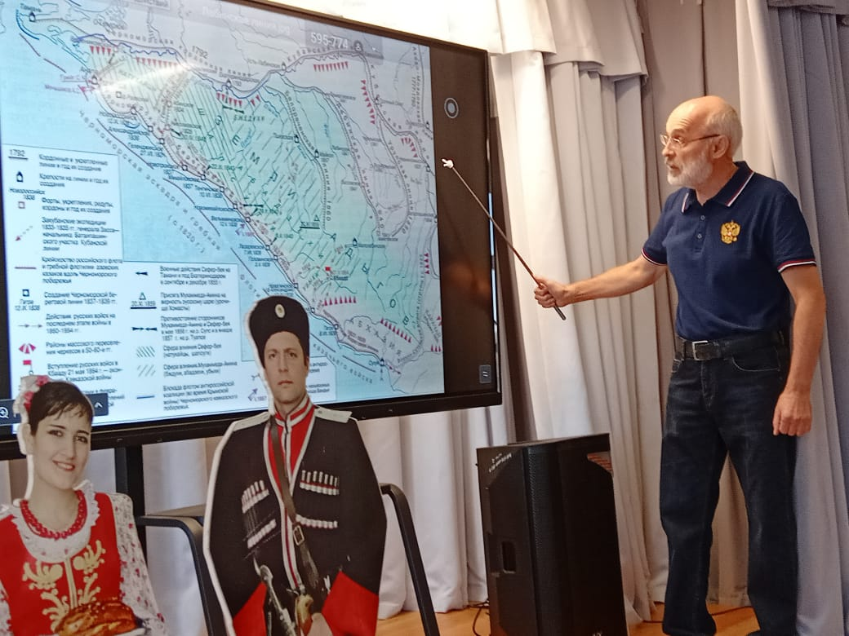
6 октября 2025 года в честь 105-летия архивной службы Кубани для школьников была организована экскурсия по архивному отделу. Архивисты провели учащихся школы № 6 по хранилищам, показали им архивные документы и условия их хранения.
В 2025 году при поддержке и непосредственном участии членов Тбилисского отделения общества историков-архивистов автономная некоммерческая организация «Центр воспитания патриотизма у казачьей молодежи «Патриот» стала победителем Второго конкурса «Гранты Губернатора Кубани 2025 года».
В рамках реализации мероприятий Гранта проведен ряд тематических уроков для школьников цикла «Ратной доблести верны» (7, 30 октября, 18, 26, 29 ноября, 3 декабря).

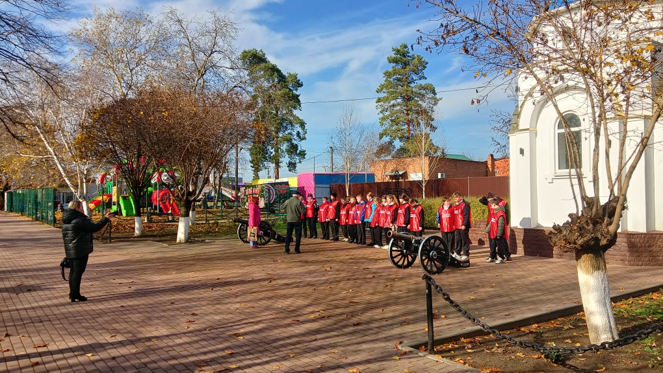

13 ноября 2025 года члены общества приняли участие в научно-практической конференции «Патриотизм определяет связь времен и поколений» Кропоткинской первичной организации Краснодарского краевого отделения Российского общества историков-архивистов.
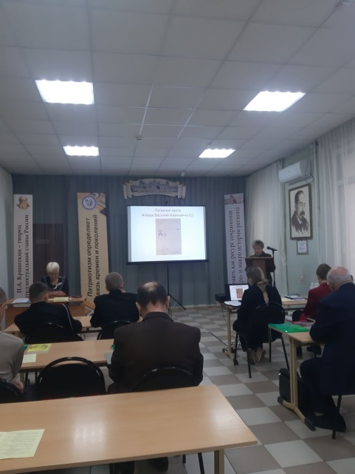
Тбилисское местное отделение РОИА принимает активное участие в создании электронной Книги Памяти муниципального образования Тбилисский район.
На настоящее время в Книгу Памяти внесена информация о 5552 участниках (ветеранах) Великой Отечественной войны – уроженцах населенных пунктов муниципального образования Тбилисский район.
Создан и регулярно пополняется специальный раздел «Электронная Книга Памяти муниципального образования Тбилисский район»», который размещен на главной странице официального сайта администрации муниципального образования Тбилисский район.
Организована работа по сбору документальных материалов о солдатах и офицерах Вооруженных Сил России, исполняющий свой долг в зоне проведения Специальной военной операции, о волонтерской деятельности, помощи беженцам из зоны проведения боевых действий и др.
Полученные материалы: статьи из газеты «Прикубанские огни», сценарии мероприятий, посвященных СВО, биографические справки погибших участников спецоперации, подготовленные образовательными организациями района для открытия в школах «Парты Героя» и др. откладываются в папки-накопители для последующего формирования в дела и включения в коллекцию документов по истории Тбилисского района.
Межпоселенческая центральная районная библиотека передала первый выпуск сборника «За Россию, за мир, за наших»: о специальной военной операции на страницах газеты Прикубанские огни». В нем отражены статьи, размещенные на страницах общественно-политической газеты Тбилисского района за 2022-2024 годы.
Тбилисское местное отделение всероссийской политической партии «Единая Россия» предоставила «Информацию об организации в муниципальном образовании Тбилисский район сбора гуманитарной помощи бойцам за 2022-2025 годы, находящимся в зоне СВО» и видеоряд к Информации.
Пресс-службой администрации муниципального образования Тбилисский район к отчетной сессии главы муниципального образования создан видеофильм, в котором размещены фотографии всех жителей Тбилисского района, погибших в ходе спецоперации.
Этот фильм, а также видеосюжеты о работе администрации муниципалитета по сбору и отправке гуманитарной помощи в зону специальной военной операции репортажи о вручении орденов Мужества родителям Быкова С.С., Гончарова А.В., Чеглакова В.А., и других тбилисцев, погибших в зоне специальной военной операции и награжденных посмертно, отложились на хранение.
Полученный фактический материал впоследствии может быть использован исследователями.
Все мероприятия Тбилисского отделения РОИА широко освещаются в средствах массовой информации, на сайте администрации района.

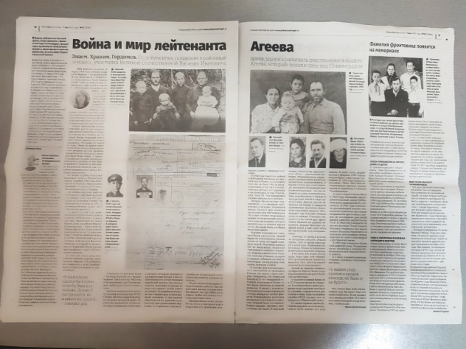
В газете «Прикубанские огни» в течение года публиковались статьи, очерки, основанные на архивных документах:
И. Сикорская. «Работы – море», Прикубанские огни, 30 января 2025 г.;
И. Егорова. «Жизнь посвятил земле», Прикубанские огни, 6 февраля 2025 г.;
В. Семяков «Суровая зима 50-х». Прикубанские огни, 6 февраля 2025 г.;
И. Егорова. «Покороители космоса на тбилисской земле», Прикубанские огни, 10 апреля 2025 г.;
В. Семяков. «Первая всегда должна быть первой», Прикубанские огни, 24 апреля 2025 г.;
И. Шуваева. «Война и мир лейтенанта Агеева», Прикубанские огни, 7 мая 2025 г.;
В. Семяков. «Равновеликие герои трудового фронта», Прикубанские огни, 22 мая 2025 г.;
В. Янченко. «Дорогами казачьей славы», Прикубанские огни, 29 мая 2025 г.;
В. Семяков. «Куда уполз тутовый шелкопряд», Прикубанские огни, 31 июля 2025 г.;
Т. Петрова. «О чем молчат старинные постройки», Прикубанские огни, 7 августа 2025 г.;
И. Шуваева. «Гвозди б делать из этих людей». Научный историко-архивный альманах «Вестник архивиста Кубани», 2025 г.
Методические разработки из «Вестника», архивные материалы активно использовались учителями кубановедения, историками общеобразовательных школ района.

Председатель Тбилисского
местного отделения
Краснодарского краевого
отделения РОИА И.В. Шуваева
«4» декабря 2025 г.

